ВНИМАНИЕ!!!
Профсоюзная дисконтная программа
Информация для держателей дисконтной пластиковой карты
«Наш человек»
С 14 ноября 2016 года карта действует
ТЦ «Метелица»
отдел «ГРАДИЕНТ+»
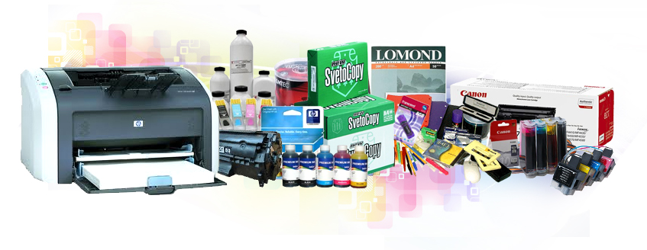

СКИДКА

СКИДКА СОСТАВЛЯЕТ
5%

Адрес: г. Лесной, ул. Ленина, д. 80

